**Pricing**

**El pricing es el área dentro de la actuaria mediante la cual se establecen los precios de un producto o servicio. No es más que cuantificar el mejor precio posible a este tipo de elementos.**

**En sectores como el de manufactura, industria, con productos o servicios tangibles típicamente el precio se establece teniendo en cuenta dos aspectos.**

1. **Precio de materiales + precio de transformación + Rentabilidad exigida al producto.**
2. **¿Es el precio competitivo con el mercado?, análisis de competidores, distribución del mercado, etc.**

**Sin embargo, en el sector seguros, si bien se quiere seguir esta misma metodología tenemos una situación compleja: El precio se basa en un producto con condiciones claras, pero que no se materializa siempre, hay incertidumbre en el costo del producto. ¿Sabes cuantos siniestros te va a dar un asegurado? ¿Sabes que tan graves serán estos siniestros? -> .**

**Hay dos variables principales cuando cuantificamos el precio de un producto asegurador, la frecuencia y la severidad, que son respectivamente la cantidad de siniestros que dará un asegurado y dado que ha habido un siniestro entonces que costo tendrá.**

**La frecuencia se modela típicamente con una distribución de Poisson. (DISCRETA)**

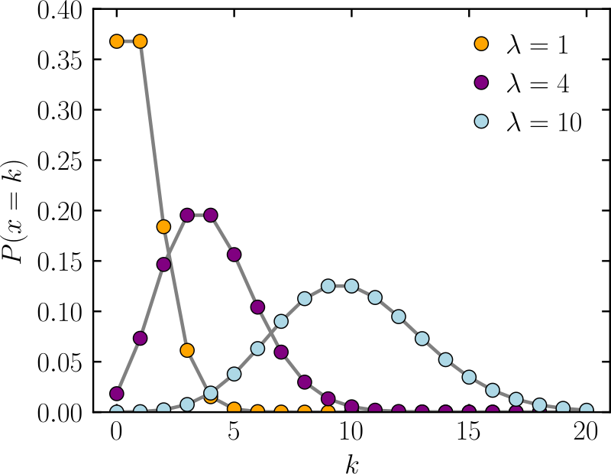

**La severidad se modela con una distribución Gamma. (Continua- cola larga)**

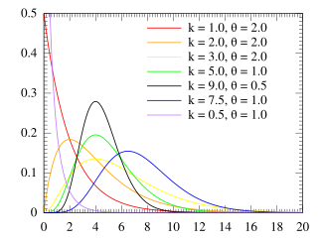

**Así pues, el precio mínimo, basado en el costo será**

$$P_{perfil}={E[f]}_{perfil}*{E[S|f]}_{perfil}$$

${E[f]}_{perfil}→Frecuencia estimada para un perfil x$

${E[S|f]}_{perfil}→Dado que hubo un siniestro que coste tendra este siniestro para el perfil x$

**Dependiendo de la ubicación geográfica la regulación es restrictiva en el tipo de modelo que se puede implementar para calcular el precio base o el precio técnico.**

**En Europa y Latinoamérica la mayoría de las compañías emplean GLM como instrumento, en contraste si bien en estados unidos la mayoría emplea GLM, otras aseguradoras más modernas, con capacidad técnica alta se han inclinado por complementar la modelación de GLM con otros algoritmos de ML como el LGBM, que no es más que otra regresión basada en arboles de decisiones, la cual ha demostrado excelentes resultados, el reto es poder explicar perfectamente a la entidad reguladora el significado de las variables del modelo en la definición del precio.**

**GLM (Generalized Linear Model)**

**¿Por qué un GLM y no una regresión lineal simple? La regresión líneal típicamente se usa para modelar variables respuesta que se comportan como una distribución normal, más o menos simétricas respecto a un centro, incluso podrían ser variables negativas. En contraste, un GLM permite modelar variables de respuesta con distribuciones diferentes a la normal, usualmente distribuciones sesgadas que toman valores positivos, como es el caso de la poisson o la severidad.**

**Recuerde, en el caso de la frecuencia Y se distribuye Poisson y en el caso de la severidad Y se distribuye Gamma.**

**La función g(.) se conoce como función de enlace, y en el caso de la frecuencia y la severidad g(.) es la función logarítmica.**



**Separación severidad típica de la severidad Large**

**Habíamos comentado que la severidad, que se distribuye Gamma es una distribución de cola larga, en ciertos casos es muy muy larga.**

**Perils / Coverturas y cantidad de modelos**

|  |
| --- |
| COBERTURAS Y SERVICIOS |
| Responsabilidad Civil Obligatoria y Voluntaria |
| Seguro de ocupantes del vehículo |
| Asistencia en viaje |
| Defensa jurídica y reclamación de daños |
| Rotura de lunas |
| Robo |
| Incendio |
| Daños propios del vehículo |
| Valor a nuevo 3 años |
| Vehículo de sustitución |
| Servicio gratuito de traslado para pasar la ITV |
| Asistencia en viaje ampliada |
| Abogado de referencia |
| Reconocimiento médico y trámites para la renovación del carné de conducir gratuitos |
| Asesoría jurídica familiar |

**Para cada peril se modela la frecuencia y la severidad, de frecuencia hay un dolo modelo pero de severidad hay 3, así:**

**SEV_total = SEV_TIPICA + Propension(exceso)*SEV_LARGE**

**La propensión sería la probabilidad de que dado que existe un siniestro, este sea large.**

**Formatos y gestión de variables categóricas.**

**One hot encoder**

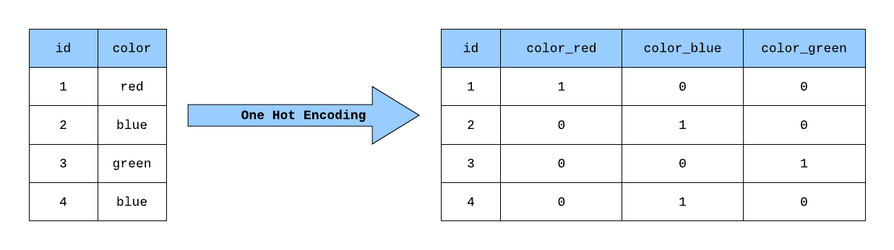

**Categorical encoding**

**MZ, Reducción de la dimensionalidad**

**Una entidad bancaria o aseguradora posee mucha información de sus asegurados, entre estos datos de información social y demográfica, típicamente asociados a un código postal u otro nivel de granularidad. Para hacer los modelos una entidad de estas puede contar con fácilmente 400, o 500 variables de este tipo, las cuales en su mayoría están altamente correlacionadas, así, entonces ¿cuál es la mejor variable de todas? ¿Debería usarlas todas?**

**La microzonificación no es más que una técnica de reducción de dimensionalidad, por medio de algoritmos como el PCA, BYM (Besag York Mollie) entre otras, para “Combinar” todas estas variables en una sola que tenga un mayor efecto predictor para los modelos.**

**Loadings/recargos**

**Una vez tenemos el precio estimado, este se recarga con ciertos factores para llegar al precio técnico.**

$$P_{Tecnico}=P\prod_{i=1}^{n}{{Loading}_{i}}$$

**Loadings: Inflación, Factor de siniestros incurridos pero no reportados, Factor siniestros no incurridos.**